**第四章**

1. 已知实信号 $f(t)=5-6cos(\frac{Π}{4}-\frac{2Π}{3})+4sin(\frac{Π}{3}t-\frac{Π}{6})$，画出该信号的单边谱和双边谱
2. $f(t)=1+cosw_{1}t+\frac{1}{2}sinw_{1}t+\frac{1}{2}cos(2w_{1}+\frac{Π}{3})$ 的幅度谱、相位谱
3. 连续周期信号、连续非周期信号、离散周期信号、离散非周期信号的频谱特性
4. 设有一幅度为E，脉冲宽度为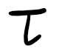的周期矩形脉冲，其周期为T，求复傅里叶系数（指数形式）
5. 门函数及其频谱
6. 时域相乘=频域相卷
7. 求三角形脉冲 $f_{∆}(t)\left\{\begin{aligned}1-\frac{2}{T}|t|,|t|<\frac{T}{2} \\ 0 ,|t|>\frac{T}{2}\end{aligned}\right.$ 的频谱函数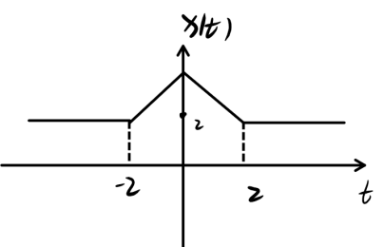
8. 理想低通滤波器工作原理及其系统频响
9. 时域、频域取样定理内容
10. 课本P188 理想冲击取样

若连续信号 f(t ) 的波形（a）和频谱如图 （c） 所示，抽样脉冲为冲激抽样如（b）所示。

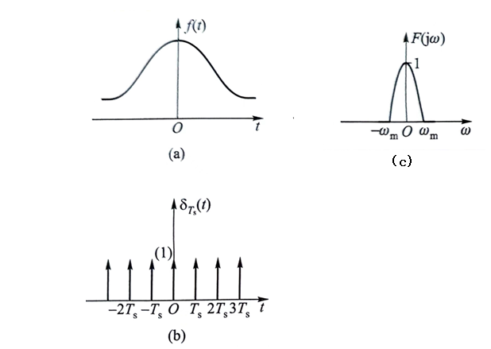

用抽样脉冲对f(t)进行冲激抽样（即理想抽样），抽样信号为fs（t），

1. 计算并画出抽样脉冲的频谱
2. 画出fs(t)波形图
3. 计算并画出fs(t)的频谱。

（4）接收端无失真恢复f(t)满足什么条件？

1. 用直接计算傅里叶系数的方法, 分别求所示周期函数的三角形式和指数形式傅里叶系数。

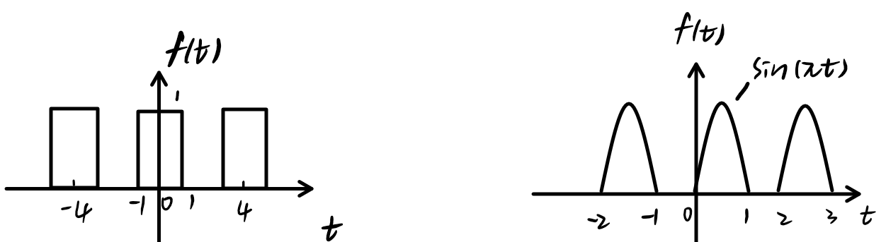

1. 某1Ω电阻两端的电压u(t)如图所示
2. 求u(t)的三角形式傅里叶级数。
3. 利用(1)的结果和 $u(\frac{1}{2})=1$,求下列无穷级数之和 $S=1+\frac{1}{3^{}}+\frac{1}{5^{}}+\frac{1}{7^{}}+...$
4. 求1Ω电阻上的平均功率和电压有效值。
5. 利用(3)的结果求下列无穷级数之和 $S=1+\frac{1}{3^{2}}+\frac{1}{5^{2}}+\frac{1}{7^{2}}+...$

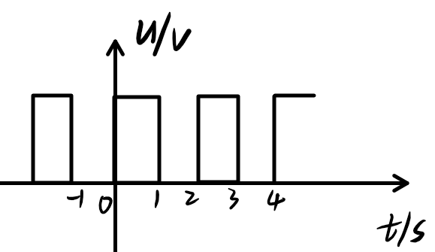

1. 利用傅里叶变换的性质,求图所示各信号的傅里叶变换

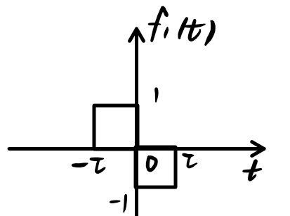

1. 试用时域微积分性质,求图所示信号的频谱

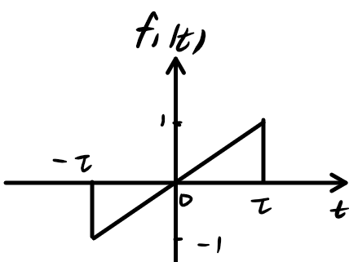

1. 求傅里叶变换
2. 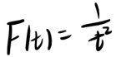求傅里叶变换
3. 根据系统框图求频域响应
4. 为了通信保密,可将语音信号在传输前进行倒频(scramble),接收端收到倒频信号后,再设法恢复原频僧。图(b)是一个倒频系统。如输入带限信号f（t）的频谱如图(a)所示,其最高角频率为 $w_{m}$。已知 $w_{b}>w_{m}$,

图(b)中BPF是带通滤波器,其截止角频率为 $w_{b}$。即



图中LPF为理想低通滤波器,截止角频率为 $w_{b}$,即



画y（t）、x1（t）、x2（t）、x（t）频谱图

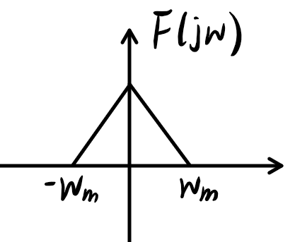 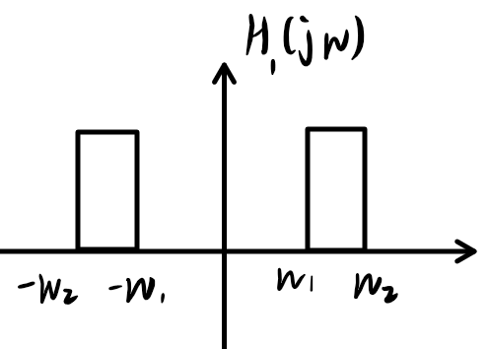 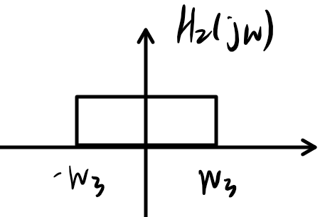

（a）

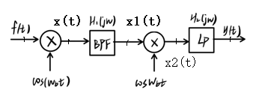

（b）

（1）当wm=10,wb=100,w1=80,w2=100,w3=15,试计算并画出f(t)\x(t)\x1(t)\x2(t)|y(t)的频谱；

（2）当wm=20,wb=200,w1=160,w2=200,w3=30,试计算并画出f(t)\x(t)\x1(t)\x2(t)|y(t)的频谱；

1. 图所示的调幅系统,当输入f(t)和载频信号s(t)加到乘法器后,其输出y(t)=f(t)s(t)该系统是线性的吗?

如 $f(t)=\frac{\sin{t}}{t}$, $s(t)=cos(3t)$,画出y(t)的频谱图。

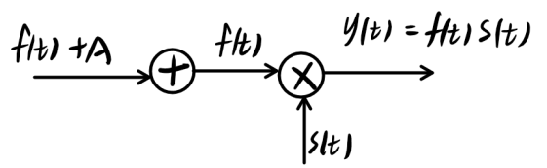

21、图所示的系统,其输出是输人的平方,即 $y(t)=f^{2}(t)$ [设f(t)为实函数]。该系统是线性的吗?

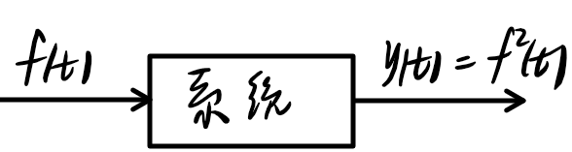

23、设信号f(t)的频谱 F(w )如题图 (1)所示，当该信号通过图(2)系统后，分析判断 y(t)与f(t)的关系？

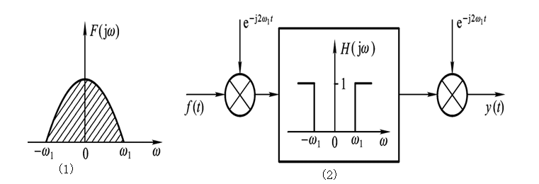

25、已知有限频带信号的最高频率为100Hz，以及抽样频率为500，分析判断经过抽样在接收端是否能无失真恢复 ？

（1）f(t)f(2t) （2）****